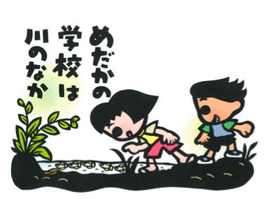

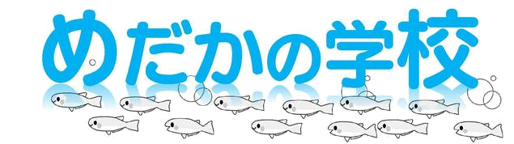

＜目的＞ メダカの泳ぎの秘密にせまるための科学的な思考のプロセスを学ぶ

＜準備＞ メダカ（ヒメダカ） 円形水槽 厚紙（白黒縞模様印刷済） ひも （ターンテーブル）
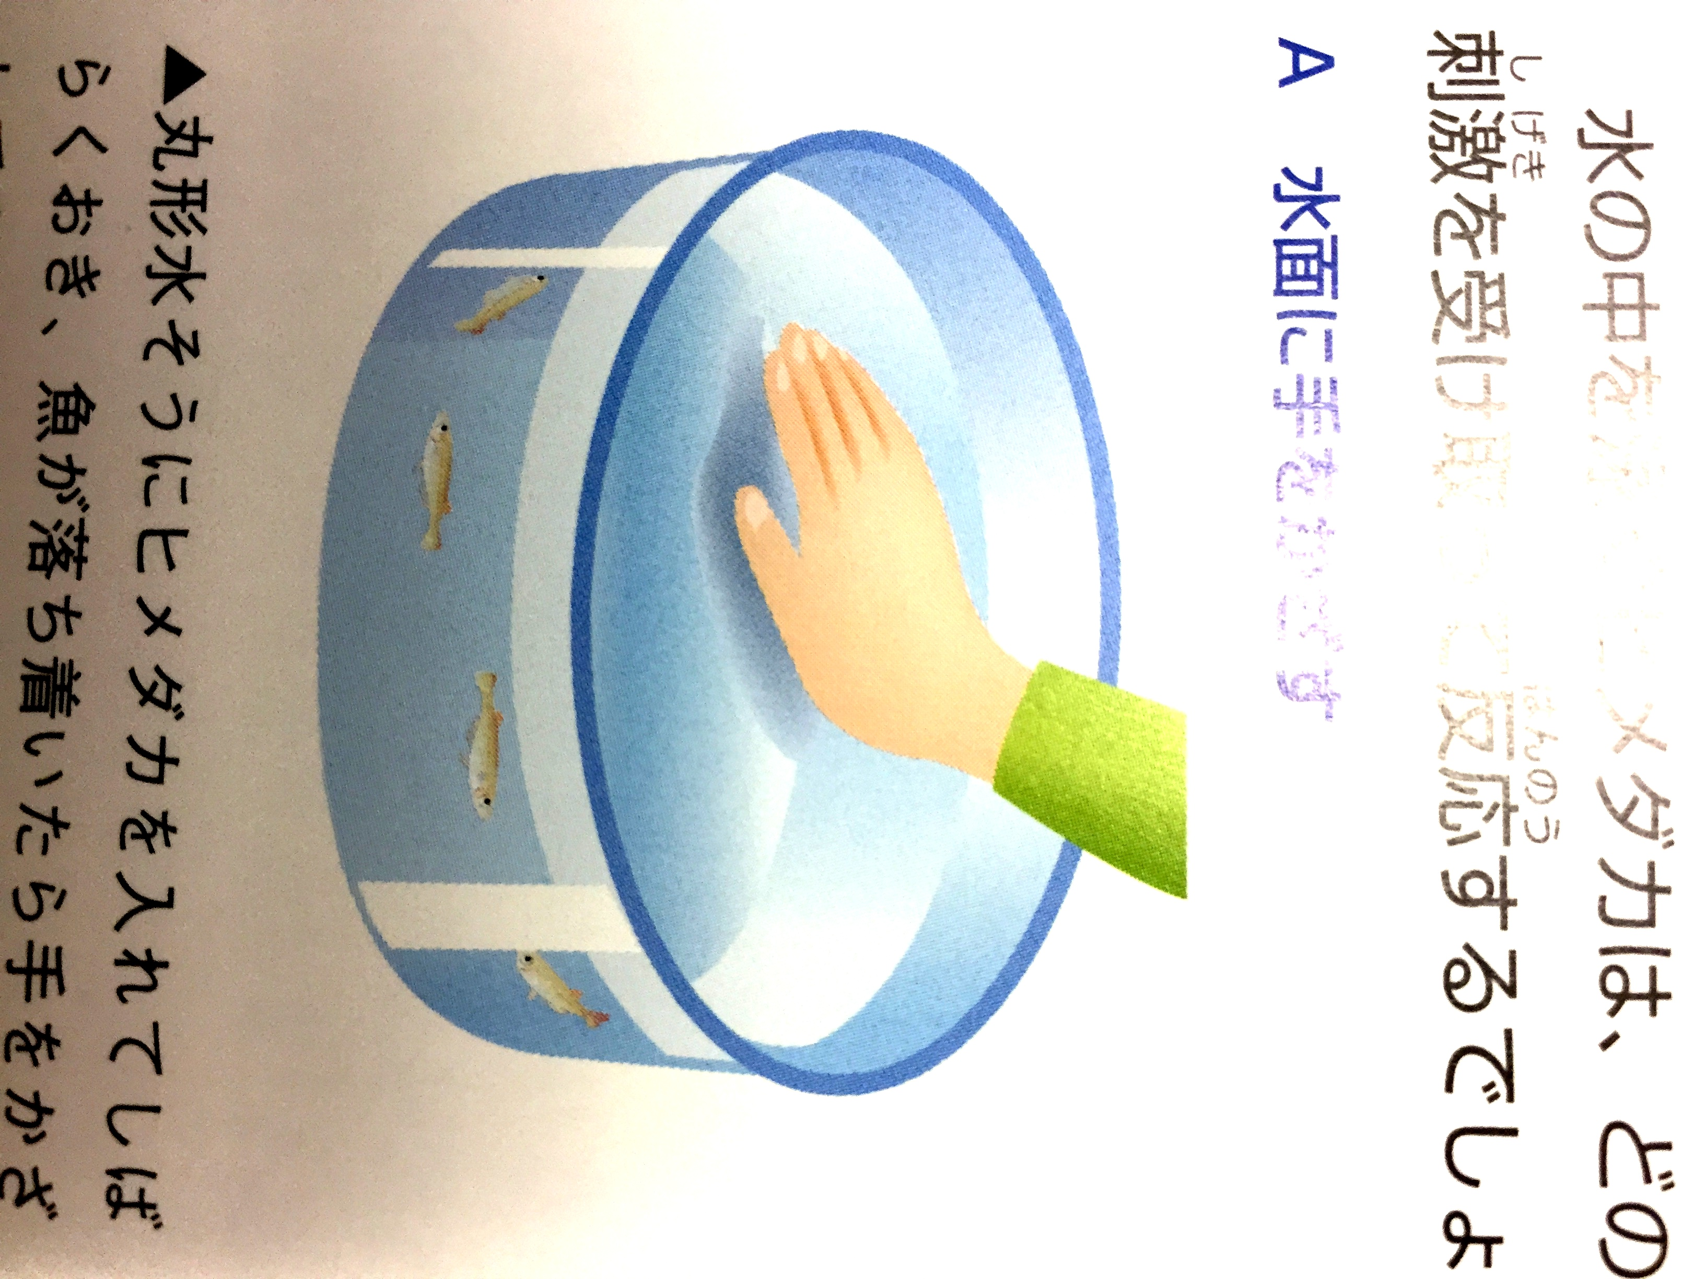
■実験１■ 水面に手をかざした時のメダカの泳ぐ方向は？
＜方法＞ メダカを円形水槽の中に入れてしばらく置き、落ち着いたところで
手を上からかざしてみる。

＜結果と考察＞

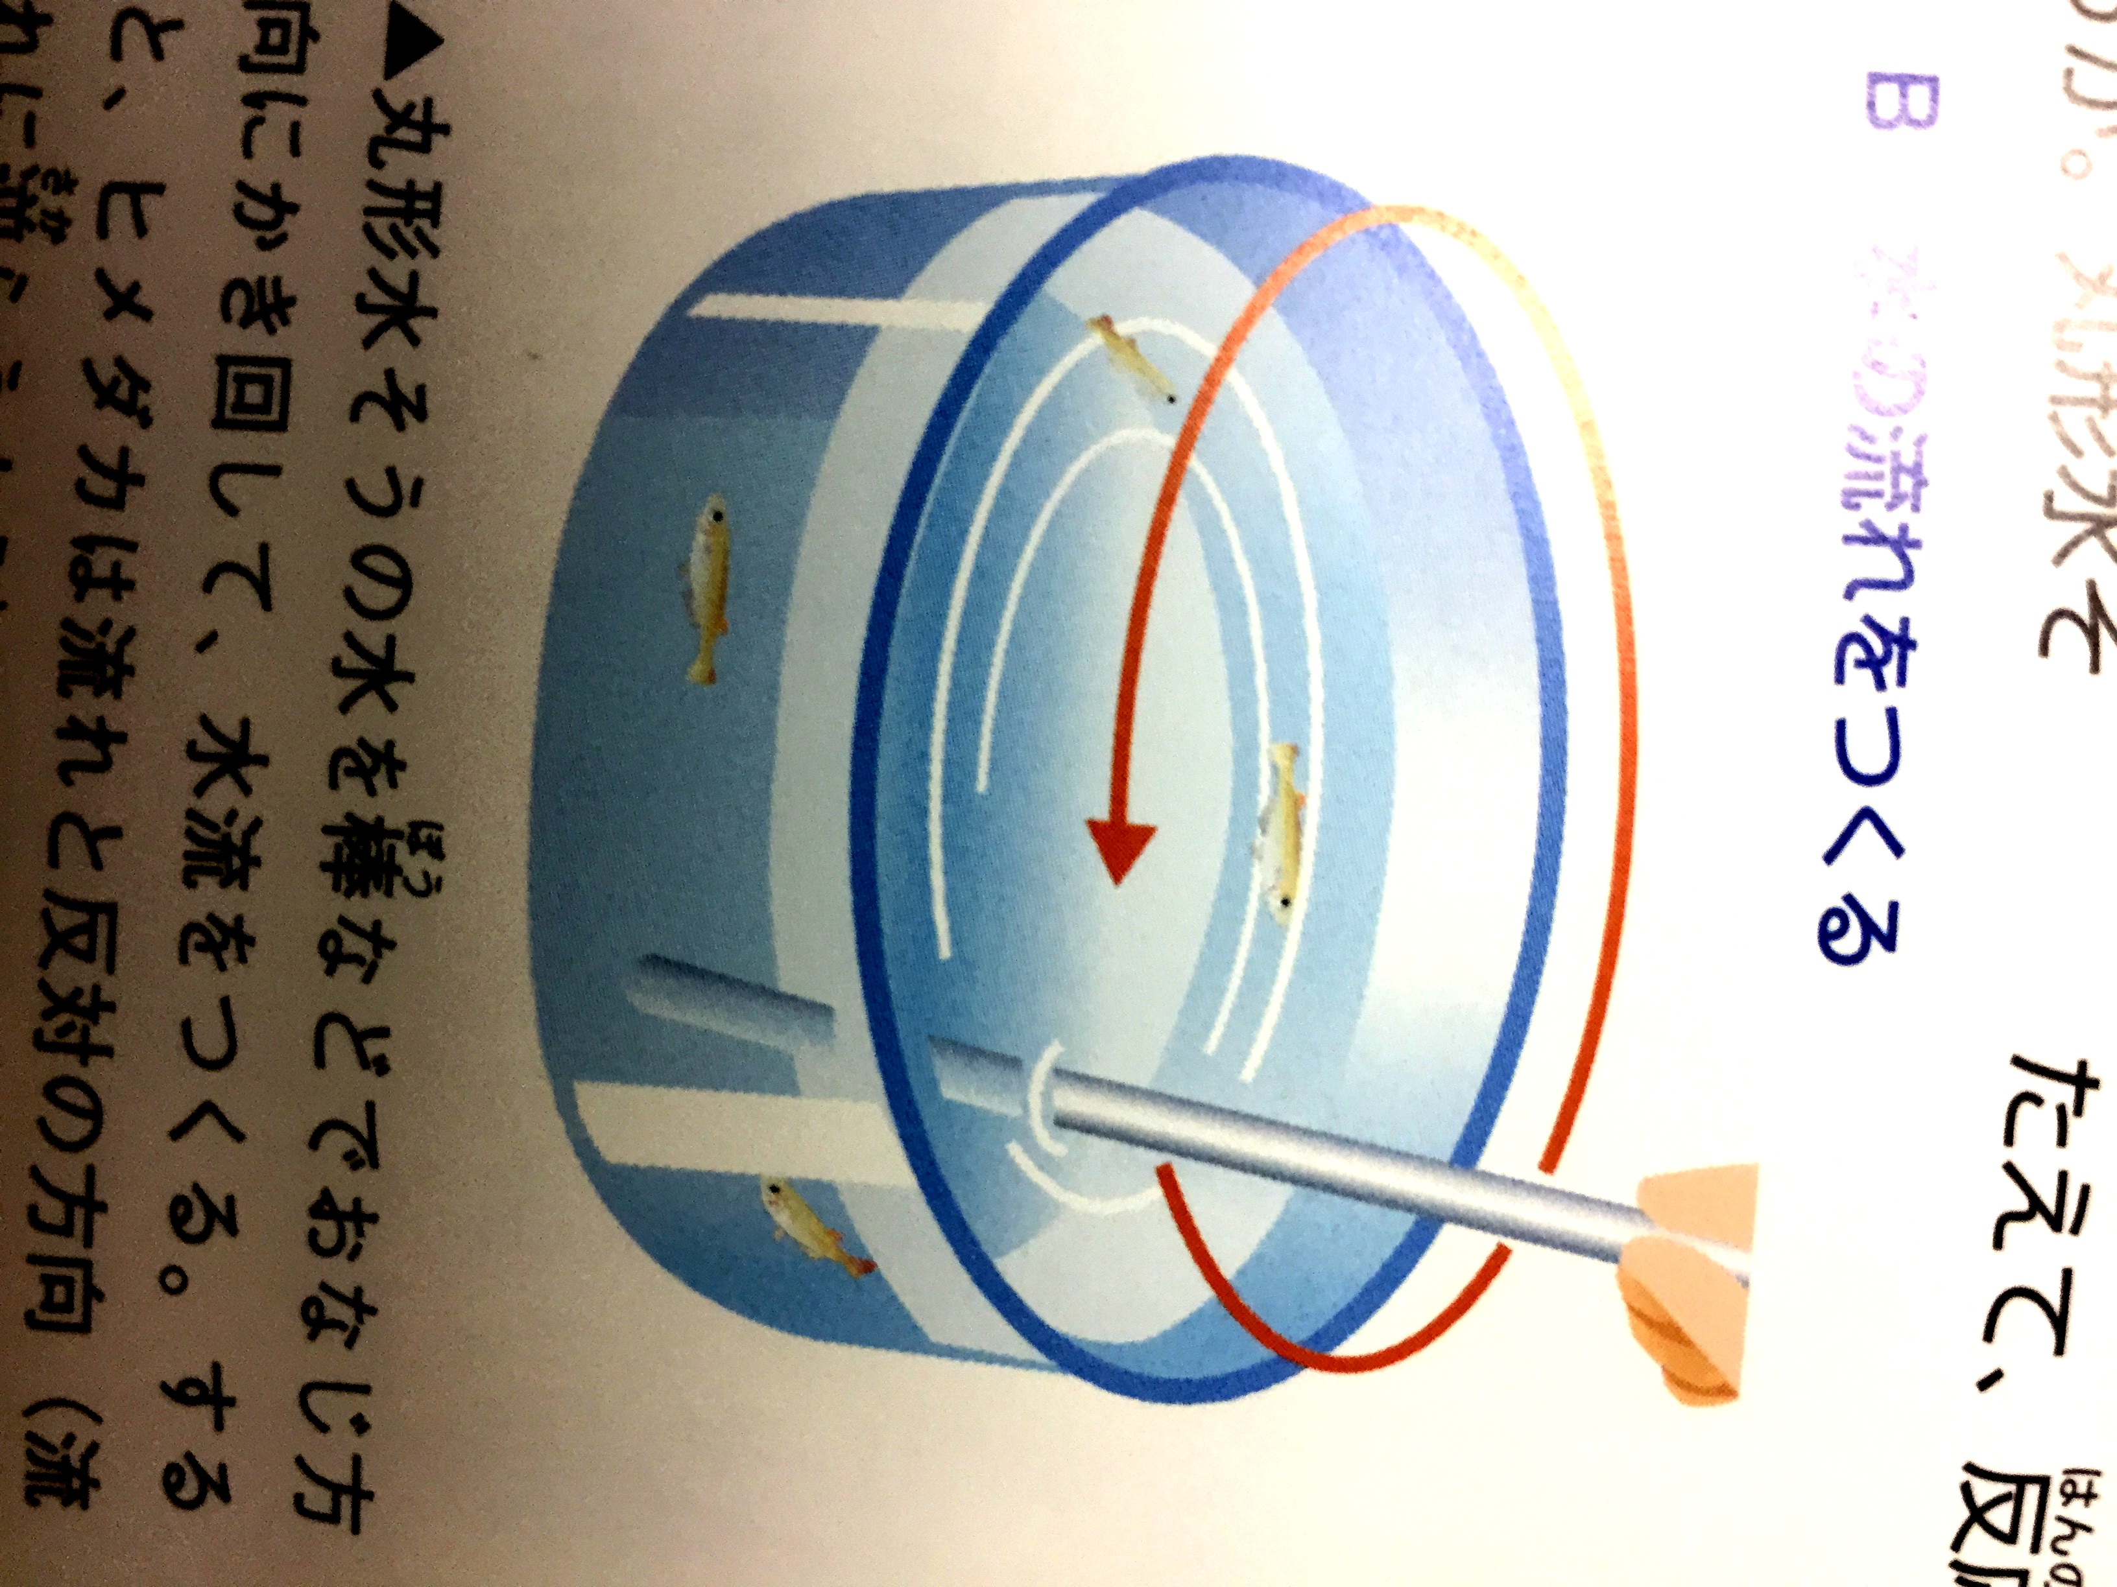
■実験２■ 水に流れをつくった時のメダカの泳ぐ方向は？
＜方法＞ 円形水槽の中の水を棒などで同じ方向にかき回して水の流れをつくる。

＜結果と考察＞

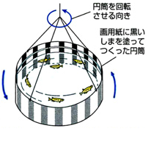
■実験３■まわりの景色（しましま模様）が動いたときのメダカの泳ぐ方向は？

＜実験方法＞ 白黒に縞模様に入った厚紙で作った円筒で水槽を囲む。右図のように
ひもで吊すか、取手をつけるかして、円筒のみが回転するようにする。

＜結果と考察＞



宿題 メダカは水の流れや周囲の状況によってさまざまな泳ぎ方をしていました。

これは体のどこの器官をつかって判断し、行動しているからなのでしょう。
また、なぜこのような行動をするのでしょうか？メダカの生活環境を考え
ながら考えてみましょう。

２年 組 番 氏名
■参考資料■ メダカの特徴と名前の由来
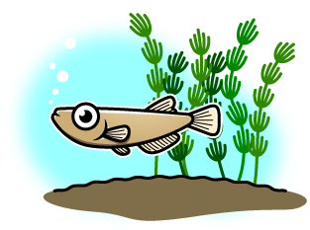
メダカ（目高＝ニホンメダカ）は、メダカ科（アドリアニクチス科）の、体長およそ 4 cm 程のちいさな淡水魚で、頭の高い位置に大きな目があることに由来して、”目高（メダカ）”と呼ばれるようになったといわれています。ちなみに、株式会社めだか本舗のホームページによると、ニホンメダカは学名を”Oryzias latipes（オリジアス ラティペス）”といい、”水田に住む幅広いひれをもつ魚”という意味なのだそうです。育て方が簡単で見かけよりもずっと丈夫なことから、金魚と並んで古い時代から日本人に親しまれてきました。
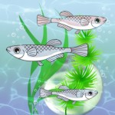
メダカの入手方法
手っ取り早くメダカを入手する方法は、ペットショップでヒメダカを購入してくる事である。今はネットでも注文ができる時代です。思い立ったらすぐに行動しましょう！水槽にキンギョモか、あるいは実験で余っているオオカナダモを入れ、カルキ抜きをした水を入れて、環境を整えておきましょう。その中に買ってきたヒメダカを入れる。餌も買ってくればよい。ただし、あげ過ぎに注意しましょう。エアレーションは特に気にせずに…

■補足実験１■「まわりの景色が見えるときのメダカの泳ぐ方向は？」
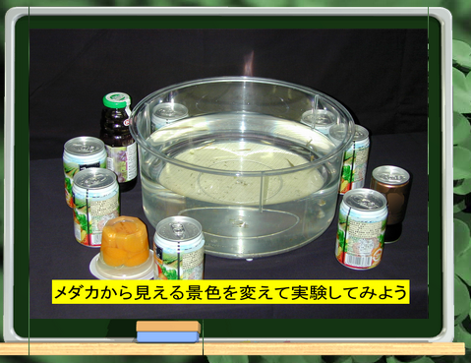
＜実験方法＞ ターンテーブルの上に水槽を置き、その周囲に筆箱や教科書
などをメダカから見えるように置く。用意ができたら水槽を
回転させ、メダカの動きを確認する。

＜結果と考察＞

■補足実験２■「まわりの景色（しましま模様）と水槽を一緒に動かしたときのメダカの泳ぐ方向は？」

＜実験方法＞ ターンテーブルの上に水槽を置き、白黒縞模様の厚紙を張り付ける。
用意ができたら水槽を回転させ、メダカの動きを確認する。
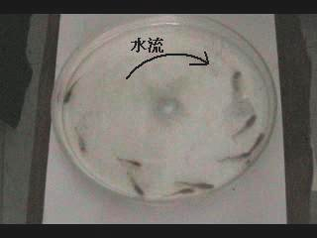
＜結果と考察＞ メダカは周囲の景色を追いかけるように泳ぐ？
周囲の縞模様と同じ方向に泳ぐ？

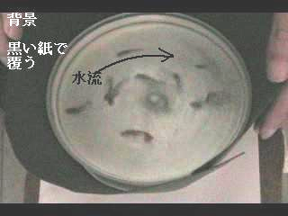
■補足実験３■まわりの景色が見えない（暗所）ときのメダカの泳ぐ方向は？」
＜実験方法＞ 円形水槽の中の水を棒などで同じ方向にかき回して水の流れをつくる。
おそらくメダカは水の流れに逆らって泳ぎ始めます。走流性を確認し
たら、模様のない紙（黒い紙が一般的ですが、白色でもかまいません）
で周囲を覆ったときのようすを観察する。

＜結果と考察＞ メダカは完全に水に流されてしまう？ → 水の流れを認識する特別な器官はない
そのまま流れに逆らって泳ぎ続ける？ → 水の流れを認識する側線などの器官がある
メダカは視覚で自分の位置を確認している メダカの飼育と繁殖応援ブログより抜粋
野生のメダカは川に住んでいますよね。川は流れが急な所もありますが、メダカたちがそんな流れの中でも一定の場所に止まっている場面を良く見かけますよね。よく考えると不思議な光景です。その不思議についてご説明します。
○生物の走性とメダカの走流性
状況の変化に応じて生命や種族の維持のために起こす行動の中には、動物の種類によって決まる一定の
パターンのものがあるそうです。それを走性といいます。メダカの走流性もその一つなのです。
走性 方向性のある外部刺激に対して生物が反応する行動
走流性 水の流れが刺激となって起こる走性。
メダカたちは、視覚を通じて一定の場所にとどまるよう、自分の位置を調整しているのです。

○メダカは視覚によって自分の位置を決めている
このように、視覚を通じて行動する視覚系を持つ動物のほとんどは、周囲の風景が動くと視線がそれを
追従するという「眼振運動」とよばれる反射が見られます。人間も同じ反射を持っているのですが、これ
がメダカの定位行動を決定しているそうです。

朝昼などの明るい場合、水の流れに逆らって泳ぎ始めますが、暗い場所でもそうなのな？と思い、メダカの水槽を黒い紙を使って周囲を覆ってみると、メダカは完全に水に流されていたのです。メダカには水の流れを認識する特別な器官はないみたいですね。どうやら視覚のほうが頼りみたいです。
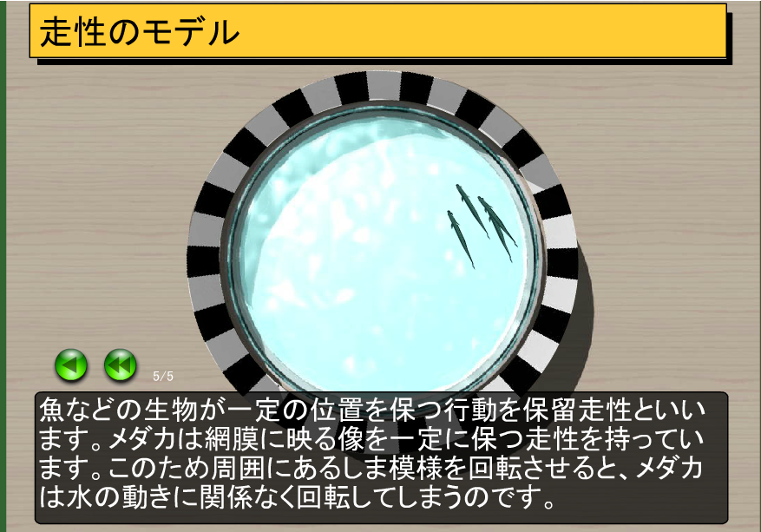
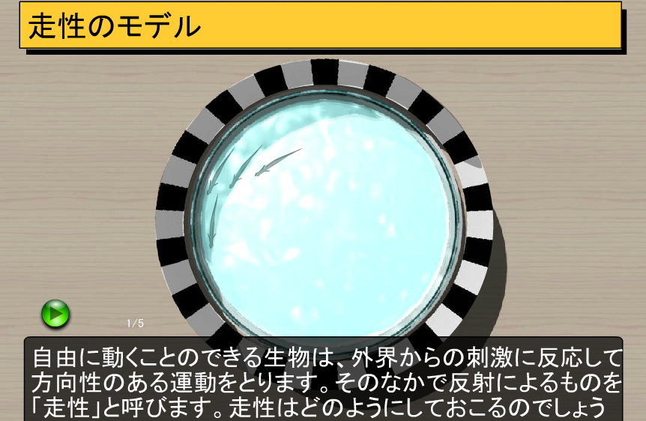
ヒントの画像（理科ねっとわーく参照）



